CLG CHLORE CONSTANT Mars 2020
UPE2A - Mme Lesfauris
Nom et prénom de l’élève :

➔ Niveau : A1

➔ Objectif général :
- Réviser des notions déjà étudiées, se préparer aux épreuves du DELF A1 (travailler les compétences de compréhensions orale et écrite et de productions orale et écrite ; aborder des thèmes récurrents lors de ces épreuves: les activités quotidiennes, les loisirs) ;

➔ Objectifs spécifiques :
- Comprendre un document audiovisuel décrivant les activités quotidiennes et les goûts d’une personne ;
- Comprendre un emploi du temps, une infographie, un texte de présentation ;
- Ecrire un courriel personnel pour se présenter et raconter son quotidien ;
- Parler de ses activités quotidiennes et de ses loisirs ;
- Réviser le lexique pour se situer dans le temps, pour parler des activités quotidiennes et des loisirs ;
- Réviser quelques verbes pronominaux, aller et faire au présent de l’indicatif ;

Mise en route : réviser le lexique pour décrire ses activités quotidiennes et ses goûts

1- Indiquez sur la première ligne le moment de la journée correspondant au dessin. Sur la deuxième ligne, indiquez le repas qui correspond à ce moment.

__________________ ______________ ______________ _________________
__________________ ______________ ______________ _________________

2- Associez chaque action au dessin correspondant. Notez le numéro du dessin dans les parenthèses situées à côté du mot.

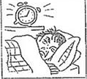 1. 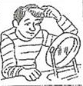 2. | 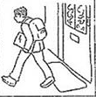 3. 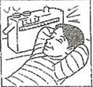 4.
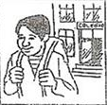 5. 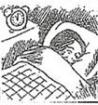 6. | 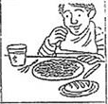 7. 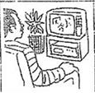 8.
 9. 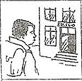10. | 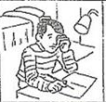 11. 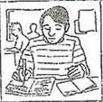12.
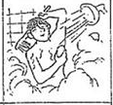13. 14. | 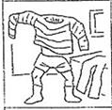 15. 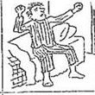16.

se coucher ( __ ) ; se lever ( __ ) ; se brosser les dents ( __ ) ; se doucher/se laver ( __ ) ; s'habiller ( __ ) ; se coiffer ( __ ) ; prendre le petit déjeuner ( __ ) ; partir au collège ( __ ) ; arriver au collège ( __ ) ; étudier ( __ ) ; rentrer à la maison ( __ ) ; écouter de la musique ( __ ) ; faire les devoirs ( __ ) ; dîner ( __ ) ; regarder la télévision ( __ ) ; se réveiller ( __ )
3- Retrouvez les activités (n°) et complétez le tableau selon vos goûts.
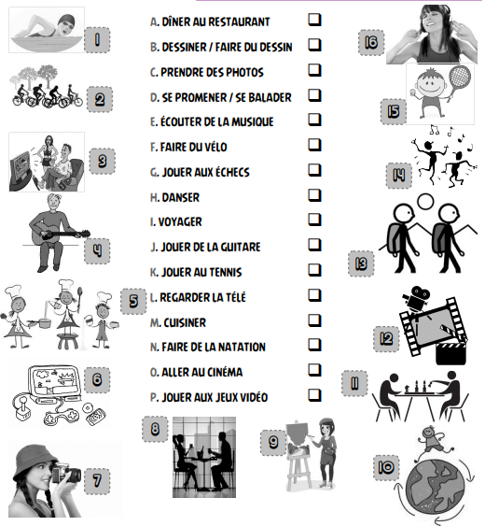

J’aime… | Je n’aime pas…
Exemple : J’aime aller au cinéma. | Exemple : Je n’aime pas jouer de la guitare.
Compréhension orale : comprendre les activités quotidiennes et les goûts d’une personne

Regardez la vidéo « Alice et ses loisirs » sur YouTube et répondez aux questions en cochant la bonne réponse: https://www.youtube.com/watch?time_continue=32&v=c8vxEMkXc48&feature=emb_logo

1- Que fait Alice le samedi matin avec son frère?
☐ Ils font leurs devoirs.
☐ Ils regardent les dessins animés à la télévision.
☐ Ils s’occupent de leur petit cousin.
2- Qu’est-ce qu’ils prennent au petit déjeuner ?
☐ Ils mangent du pain grillé.
☐ Ils mangent des fruits frais.
☐ Ils mangent des céréales.
3- Qu’est-ce qu’ils font vers 9h avec leurs parents ?
☐ Ils font du jardinage.
☐ Ils font du vélo.
☐ Ils font du sport.
4- Que fait la famille après le dîner (= le déjeuner) ?
☐ Ils font du jardinage.
☐ Ils font les tâches ménagères.
☐ Ils font les courses au supermarché.
5- Qu’est-ce qu’elle fait en début d’après-midi ?
☐ Elle passe l’aspirateur.
☐ Elle prépare le goûter.
☐ Elle lit.
6- Alice aime quel type de roman ?
☐ Elle aime les romans policiers.
☐ Elle aime les romans d’aventures.
☐ Elle aime les bandes dessinées.
7- Ils vont chez leurs grands-parents à quelle heure ?
☐ Vers 18h30
☐ Vers 17h35
☐ Vers 17h30
8- Qui cuisine chez les grands-parents ?
☐ C’est la grand-mère qui cuisine.
☐ C’est le grand-père qui cuisine.
☐ C’est le père qui cuisine.
10- Elle adore le samedi. Pourquoi?
☐ Parce qu’elle se lève tôt.
☐ Parce qu’elle se couche tard.
☐ Parce qu’elle se lève tard.​
9- A quoi jouent-ils après le souper (= le dîner)?
☐ Ils jouent aux cartes.
☐ Ils jouent aux échecs.
☐ Ils jouent aux jeux de société.
Compréhension écrite : comprendre le déroulé d’une journée
Exercice 1
Voici l’emploi du temps de Robert, un élève français. Répondez aux questions.
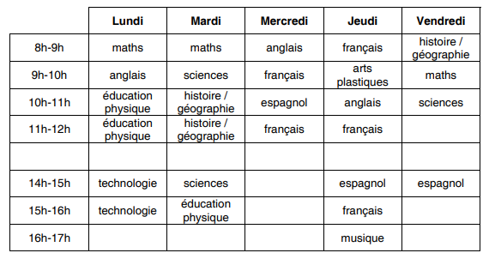

1- Complétez le tableau :
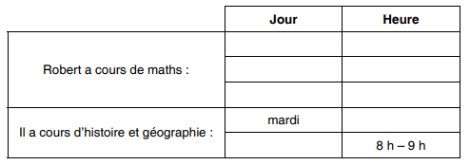

2- Robert apprend deux langues étrangères : _________________ et _________________ .
3- Il a _______ heures de français par semaine.
Exercice 2
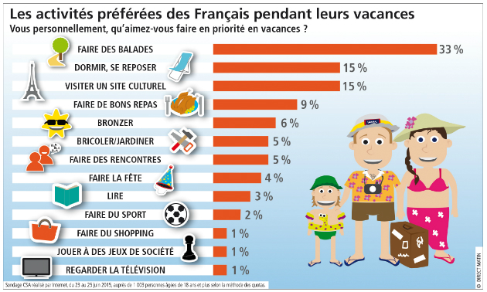

1- Ce document parle :
☐ des activités professionnelles des Français.
☐ des activités de vacances préférées des Français.
☐ des activités préférées des Français l'été.

2- Vrai, faux ou on ne sait pas?
 | Vrai | Faux | On ne sait pas
1- Beaucoup de Français aiment jouer aux jeux de société pendant les vacances.
2- Le sport préféré des Français est le football.
3- L'activité préférée des Français est de manger un bon repas.
4- Une partie importante des Français aime se promener pendant les vacances.
5- Dormir est une des trois activités préférées des Français pendant les vacances !

Exercice 3

Lisez le texte.
La journée de Xavier
Je m'appelle Xavier, j'ai 13 ans et je fréquente le collège Daudet à Lyon. Je me réveille tous les matins à 7h, je me lève, je me douche et je m'habille. Les cours commencent à 9h. J'ai cinq cours le matin. Je déjeune à la cantine du collège à 12h30. J'ai deux cours l'après-midi. Je termine à 16h. Après l'école, je fais du sport : le lundi et le jeudi, je fais du basket. Le mardi et le vendredi, j'ai cours de guitare. Quand je rentre à la maison, avant le dîner, je fais mes devoirs. A 20h, je mange avec ma famille. Après le dîner, je vais dans ma chambre et je joue un peu aux jeux vidéo sur l'ordinateur. A 21h, je me couche.
1- Quel âge a Xavier? _______________________________________________________________
2- Quel est le nom de son collège? ___________________________________________________
3- Où habite Xavier? ________________________________________________________________
4- Vrai ou faux ? Cochez.
 | Vrai | Faux
a- Le matin, Xavier se lève à 9h et a cinq cours.
b- Il ne va pas à l'école l'après-midi.
c- Il fait du basket le lundi et le jeudi.
d- Son ordinateur reste dans le salon.
e- Il fait ses devoirs avant de dîner.
5- Qu’est-ce qu’il fait avant d’aller au lit ? _________________________________________________________________________________
Langue : réviser quelques verbes pronominaux, faire et aller au présent de l’indicatif
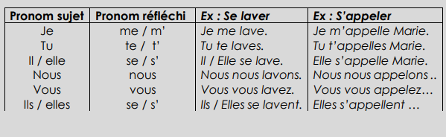

1- Complétez les phrases suivantes avec le verbe pronominal entre parenthèses au présent de l’indicatif :
a – Elsa _____________________________________tous les matins à 8h. (se lever)
b – Tu ___________________________________________à l’eau froide ? (se laver)
c – Nous _________________________________ pour aller en cours. (se préparer)
d – Vous ____________________________________ trop tard le soir. (se coucher)
e – Elle ____________________________________ pour aller au travail. (s’habiller)

2 - Complétez le texte suivant en conjuguant et en replaçant les verbes proposés au bon endroit : se brosser - se laver - se maquiller - s’habiller - se réveiller – se coiffer – se coucher – se doucher
Tous les matins, Emilie _______________ à 9 heures. Ensuite, elle va dans la salle de bain et elle ___________________ les mains et le visage. Vers 9h30, elle va dans la cuisine pour prendre son petit déjeuner. Puis, elle retourne dans la salle de bain et elle __________________ les dents. Vers 10h elle ____________________ et elle _____________________ devant le miroir. Pour finir, elle va dans sa chambre et elle _____________________. Elle aime porter des robes ou des jeans pour aller travailler. Le soir, vers 19h, quand elle rentre du travail, elle va dans la salle de bain et elle ___________________. Ensuite, elle prend son dîner. Vers 22h, elle _______________ dans son lit.
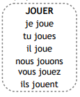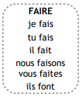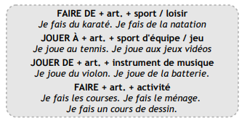

3- Remettez les mots dans l’ordre pour constituer une phrase.
a- et - jouent – Les garçons – les filles – football – au
__________________________________________________________________________
b- de – Marie – la - joue – et - guitare – joue - Paul – piano - du
__________________________________________________________________________
c- font – du - Ils – sport – les - tous - jours
__________________________________________________________________________
Production écrite : décrire la journée de quelqu’un, décrire sa propre journée

Exercice 1
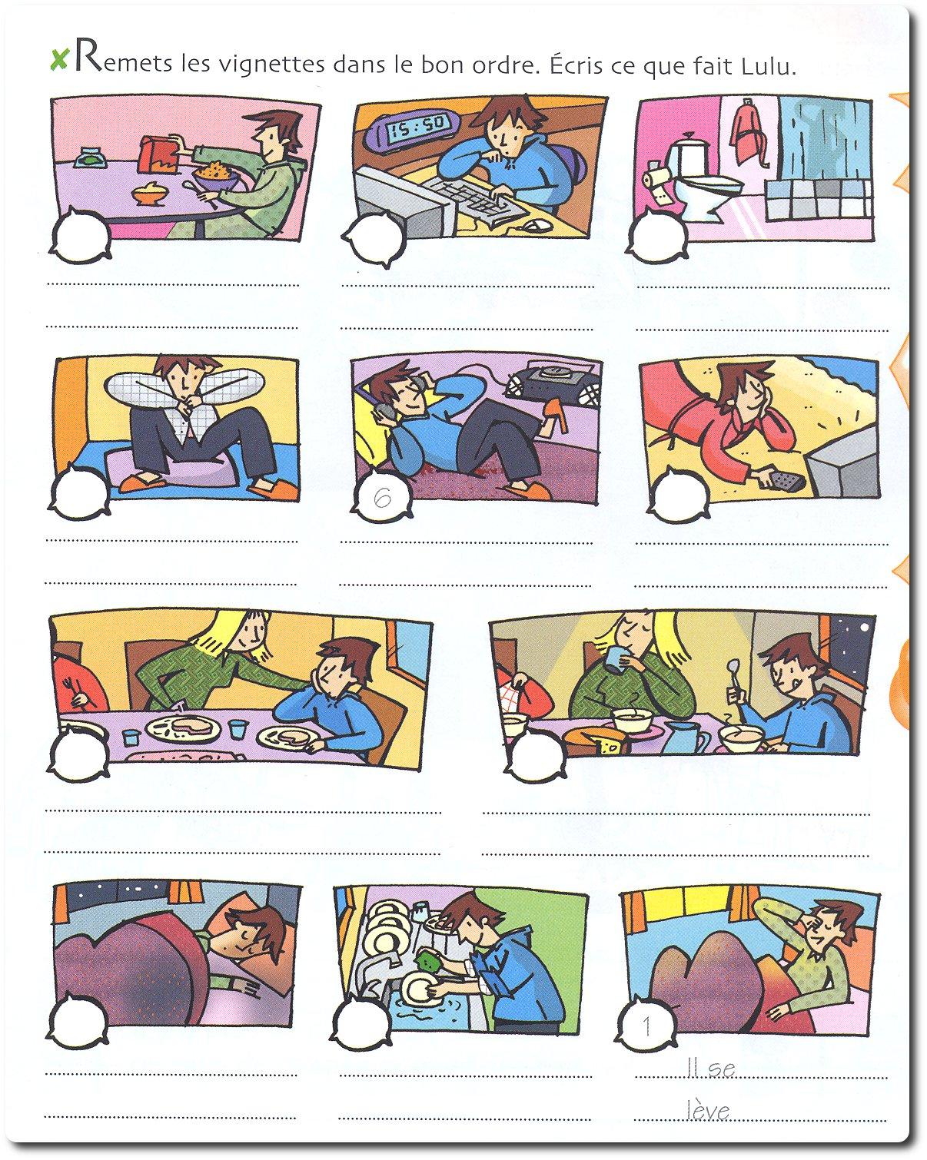

Exercice 2
Julie, Amandine et Pascal sont au Camping de Beauséjour, ils font 3 activités par jour.
Avec la fiche d'inscription aux activités, décrivez la journée des trois personnes.
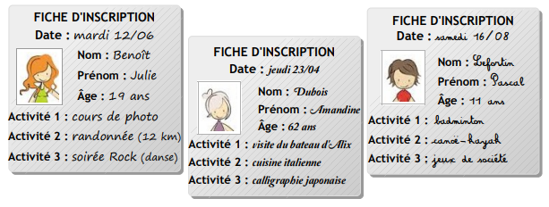

________________________________________________________________________________________________________________________________________________________________________________________________________________________________________________________________________________________________________________________________________________________________________________________________________________________________________________________________________________________________________________________________________________________________________________________________________________
Exercice 3
Vous écrivez à votre correspondant(e) français(e) pour la première fois. Vous vous présentez (nom, prénom, âge, nationalité, collège) et vous lui racontez vos activités quotidiennes, du matin, de la journée et du soir (votre emploi du temps, vos horaires, vos loisirs) pour qu’il/elle puisse imaginer votre vie. Utilisez au maximum le vocabulaire vu dans les activités précédentes. (environ 50 mot)
______________________________________________________________________________________________________________________________________________________________________________________________________________________________________________________________________________________________________________________________________________________________________________________________________________________________________________________________________________________________________________________________________________________________________________________________________________________________________________________________________________________________________________________________________________________________________________________________________________________________________________
Production orale : parler de ses activités quotidiennes et de ses goûts

Enregistrez-vous ! Répondez aux questions par message audio WhatsApp. Faites des phrases complètes.
- Vous vous levez à quelle heure le matin ?
- Qu’est-ce que vous faites le matin ?
- Quelles sont vos activités quotidiennes ?
- Quels sont vos loisirs ?
- Est-ce que vous pratiquez un sport ?
- Qu’est-ce que vous aimez faire le soir ?
- À quelle heure est-ce que vous vous couchez ?

Corrigé

Mise en route

1-
Le matin Le midi L’après-midi Le soir
Le petit déjeuner Le déjeuner Le goûter Le dîner
2-

2- se coucher (6) ; se lever (16) ; se brosser les dents (9) ; se doucher/se laver (13) ; s'habiller (15) ; se coiffer (2) ; prendre le petit déjeuner (14) ; partir au collège (3) ; arriver au collège (10) ; étudier (12) ; rentrer à la maison (5) ; écouter de la musique (4) ; faire les devoirs (11) ; dîner (7) ; regarder la télévision (8) ; se réveiller (1)
3- A- 8 ; B- 9 ; C- 7 ; D-13 ; E- 16 ; F- 2 ; G- 11 ; H-14 ; I-10 ; J-4 ; K-15 ; L-3 ; M-5 ; N- 0 ; O-12 ;P-6
J’aime/Je n’aime pas : réponses libres.

Compréhension orale
1- Ils regardent les dessins animés à la télévision. 2- Ils mangent des céréales. 3- Ils font du vélo. 4- Ils font les tâches ménagères. 5- Elle lit. 6- Elle aime les romans d’aventures. 7- Vers 17h30. 8- C’est le grand-père qui cuisine. 9- Ils jouent aux jeux de société. 10- Parce qu’elle se lève tard.

Compréhension écrite
Exercice 1 : 1- lundi: 8h-9h ; mardi : 8h-9h ; vendredi: 9h-10h ; mardi:10h-12h ; vendredi: 8h-9h 2- espagnol, anglais 3- 5h
Exercice 2 : : 1- des activités de vacances préférées des Français. 2- 1- Faux ; 2- On en sait pas ; 3- Faux ; 4- Vrai ; 5- Vrai
Exercice 3 : 1- Il a 13 ans. 2- Son collège s'appelle Daudet. 3- Il habite à Lyon. 4- a) Faux b) Faux c-Vrai d) Faux e) Vrai 5- Il joue un peu aux jeux vidéo.

Langue
1- se lève ; te laves ; nous préparons ; vous couchez ; s'habille
2- se réveille ; se lave ; se brosse ; se maquille ; se coiffe ; s'habille ; se douche ; se couche
3- a- Les garçons et les filles jouent au football. b- Marie joue de la guitare et Paul joue du piano. OU Marie joue du piano et Paul joue de la guitare. c- Ils font du sport tous les jours.

Production écrite

Exercice 1 :

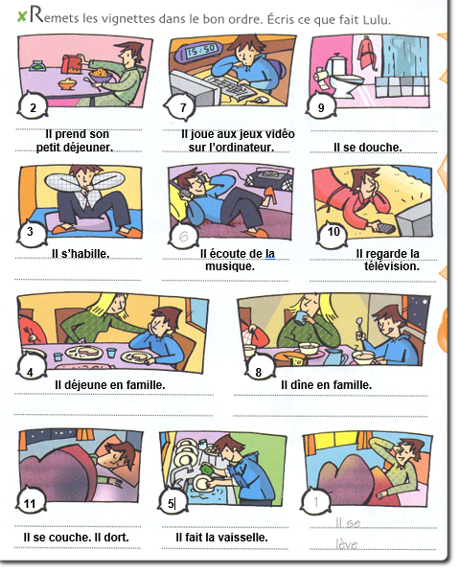

Exercice 2 : réponses possibles

Le mardi 12 juin, Julie Benoît participe au cours de photo le matin de 9h à 10h. Après le déjeuner, elle fait une randonnée de 12 km toute l'après-midi. Le soir, elle danse.
Le jeudi 23 avril, Amandine Dubois visite le bateau d'Alix et fait un cours de cuisine italienne le matin. L'après-midi, elle fait un cours de calligraphie japonaise.
Le samedi 16 août, Pascal Lefortin joue au badminton le matin. Il fait du canoë-kayak l'après-midi. Le soir, il joue aux jeux de société avec sa famille.

